Cadastro de Aulas

1. Para cadastrar um tipo de aula nova, clique em cadastros e depois em aulas:

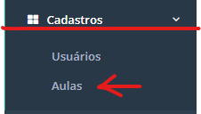

1. Ao clicar o sistema ira exibir as aulas já cadastradas no sistema, clique no botao verde “novo tipo de aula” ou editar uma respectiva aula:

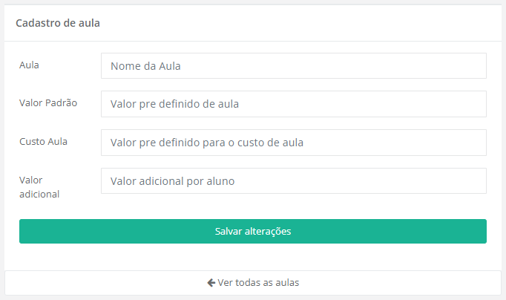

* Campo 1 Aula: determina o nome da aula: ex: protugues, matematica etc….
* Campo 2 Valor padrão: determina o valor que o Aluno ira pagar, caso no cadastro do aluno o valor aula esteja cadastrado ele ira ignorar esse valor.
* Campo 3 Custo da aula: este valor e o valor que determina o valor que o professor ira receber no relatorio de professores. Caso no cadastro de professor o valor aula seja preenchindo ele ignorar esse campo
* Campo 4 Valor adicional: E o valor adiocional que sera calculado para quando a sala de alunos tem mais de um aluno.

Apos o preenchimento dos dodos clieque no botão Salvar alterações para finalizar